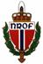

NORSKE RESERVEOFFISERERS FORBUND
Avd. Romsdal

Referat fra Årsmøtet 2022

Tid onsdag 23. februar 2022 kl. 19:00
Sted Restaurant Egon, Molde
10 medlemmer deltok på Årsmøtet

- Valg av ordstyrer og referent.
Ordstyrer: Einar Øverås ble valgt til ordstyrer. Referent: Håvard Buset ble valgt til referent.
- Valg av 2 medlemmer til å skrive under protokollen.
Yngve Lie og Bjarne Lie ble valgt til å skrive under protokollen.
- Årsberetning for Året 2021.
Formann Einar Øverås gikk gjennom Årsberetning for året 2021 punkt for punkt.
Det var ingen merknader til Årsberetning for året 2021.
Årsmøtet godkjente Årsberetning for året 2021.
- Regnskap og revisjonsberetning.
Kassereren gikk gjennom regnskapet for 2021.

Inntektene til foreningen er refusjon av kontingent.
Vi har hatt utgift til ny pistol i 2021. Kr. 2000,- vil bli refundert av NROF Sentralt.
Dette vil komme på regnskapet for 2022.
Revisor gikk gjennom Revisjonsberetning for 2021.
Regnskapet er ryddig og oversiktlig satt opp.
Regnskap og revisjonsberetning som blir sendt til forbundet har alltid blitt godkjent.
Vi fortsetter med dette.
Årsmøtet godkjente regnskap for 2021 og Revisjonsberetnig for 2021.
- Saker til behandling innkomne forslag.
Bjarne Lie foreslår at det nye styret ser på muligheter for å justere vedtekter slik at erfarne skyttere og skyteinstruktører fra forskjellige avdelinger kan være skyteinstruktører i foreningen.
Styret må vurdere om dette er hensiktsmessig.
Forslaget ble enstemmig godkjent av Årsmøtet.

- Budsjett for 2022 med forslag om tilleggskontingent.
Kasseren la fram budsjett for året 2022.
Forslag til justering:
Legge til forsikringspremie kr. 500,-
Legge til reiseutgifter til kontaktutvalgsmøter kr. 500,-
Det var ikke forslag om tilleggskontingent.
Forslaget til budsjett ble godkjent med de justeringer som er protokollført.
7) Valg
Valgkomiteen la fram sitt forslag til nye tillitsvalgte for 2022.
Forslag:

Formann Preben Løkseth ny 1 år preben_lokseth@hotmail.com 99379729
Styremedlem Erik Hattrem gjenvalg erik@tmax100.com 40042174
Styremedlem Magne L. Fostervold gjenvalg kaptfost@online.no 91530223
Styremedlem Håvard Buset ikke på valg h-buset@online.no 90100993
Styremedlem Mike Antonsen ny 1 år mikeantonsen73@gmail.com 41281335
Styremedlem Yngve Lie ny 1 år bladfyk@hotmail.com 90738385
1. varamedlem Are Haukaas ny 2 år are@nordbs.com 48285255
2. varamedlem Jørn Solemdal ny 1 år fenrsolemdal@hotmail.com 92269815
Revisor Øyvind Sørensen gjenvalg oyvind.soerensen@outlook.com 99110250
Valgkomite Per Arnt Harnes gjenvalg perarntha@hotmail.com 97084215
Bent K. Moen gjenvalg bekomoen@frisurf.no 95163529
Årsmøtet godkjente valgkomiteens forslag til nye tillitsvalgte for NROF Romsdal 2022..

Årsmøtet ble avsluttet kl. 20:30.
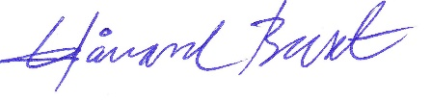
Håvard Buset
referent

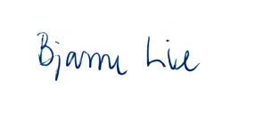
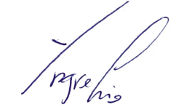

Yngve Lie Bjarne Lie

